逐格動畫腳本
班級： 組員名單：

主題：
內容簡介：

分鏡說明：
1. | 2.
3. | 4.

逐格動畫腳本(範例)
班級：602 組員名單：01.02.03.04.05.06

主題：穿牆術
內容簡介：
有5個人走到一面牆前面，第1個人穿過牆消失了，
剩下4個人，第2個人穿過牆消失了，剩下3個人，
…最後全部的人都消失了，剩下一面空空的牆。
分鏡說明：
1.  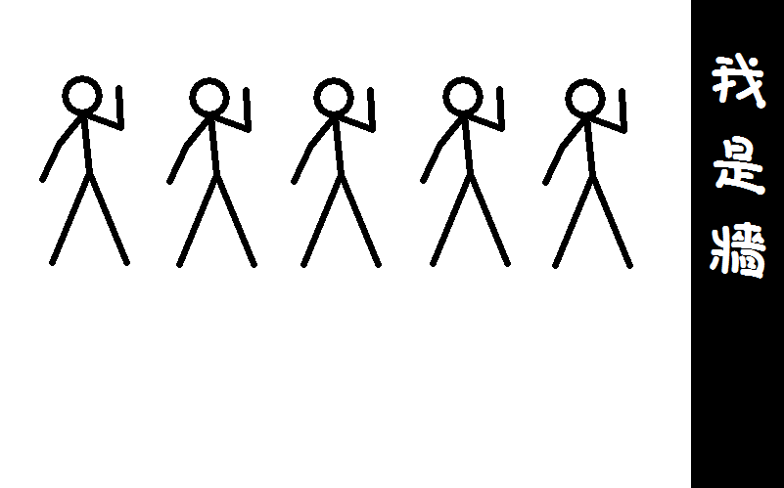  01  02  03  04  05  有5個人 | 2.  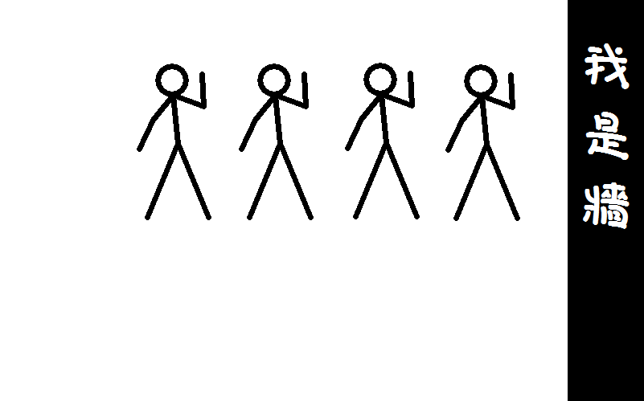剩4個人
3.  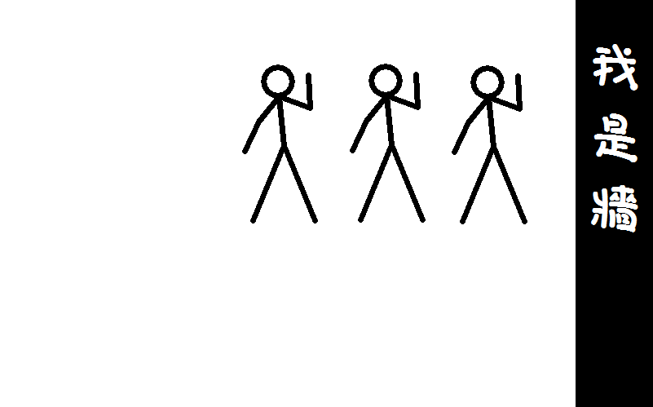…人逐漸消失 | 4.  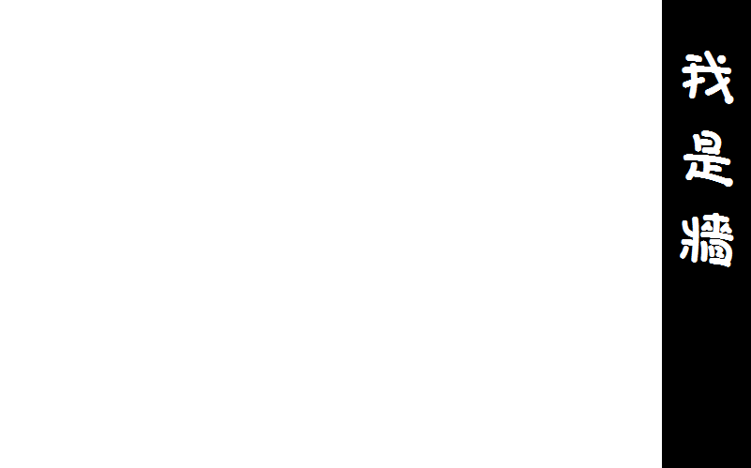沒有人了
(分鏡說明可自行增加，跟老師拿紙)

